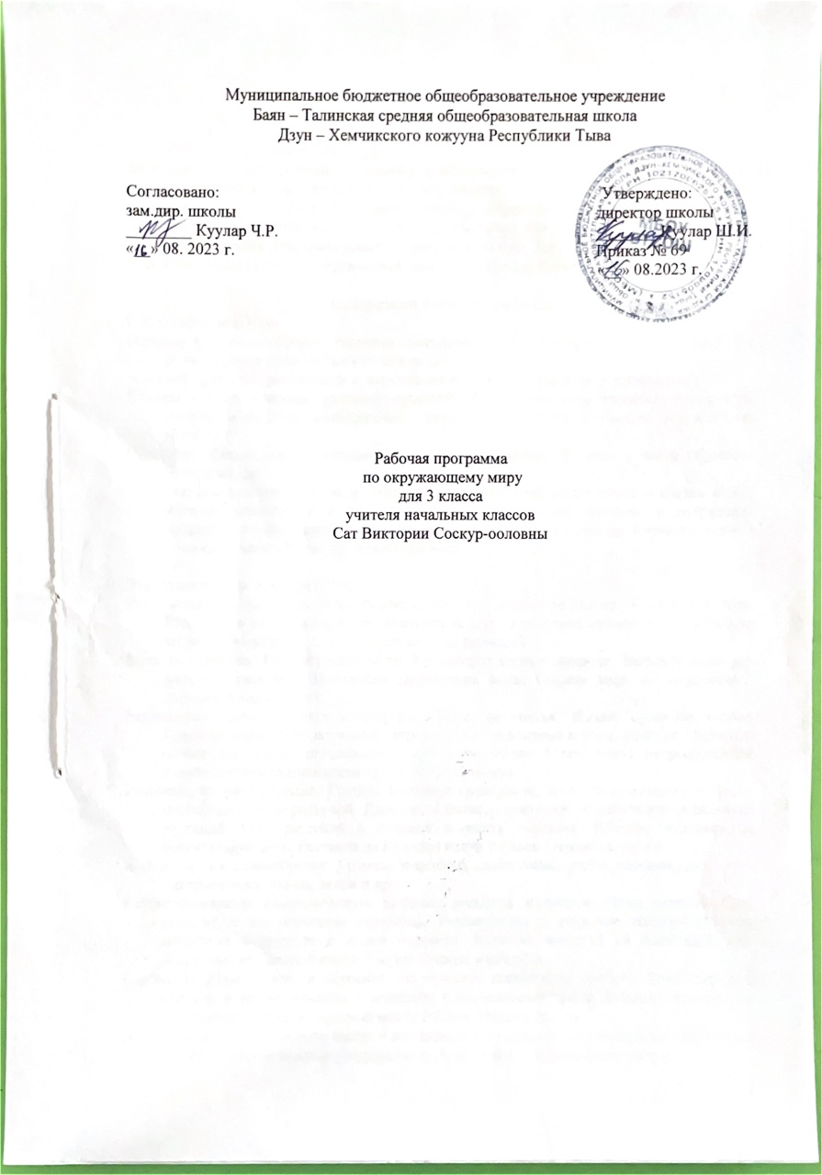

Пояснительная записка
Рабочая программа по предмету «Окружающий мир» составлена на основе Федерального государственного стандарта начального общего образования, Концепции духовно-нравственного развития и воспитания личности гражданина России, планируемых результатов начального общего образования, Примерной программы начального общего образования по окружающему миру для образовательных учреждений и программы общеобразовательных учреждений автора А.А. Плешакова «Окружающий мир. 1-4 классы», учебно-методический комплект «Школа России».
Содержание учебного предмета.
Как устроен мир ( 7ч)
Природа и её разнообразие. Растения, животные, грибы, бактерии - царства живой природы. Связи в природе (между неживой
и живой природой, растениями и животными и т.д.). Роль природы в жизни людей.
Человек - часть природы, разумное существо. Внутренний мир человека. Восприятие, память, мышление, воображение - ступеньки познания человеком окружающего мира.
Общество. Семья, народ, государство - части общества. Человек - часть общества. Человечество.
Мир глазами эколога. Что такое окружающая среда. Экология - наука о связях между живыми существами и окружающей их средой. Роль экологии в сохранении природного дома человечества. Воздействие людей на природу (отрицательное и положительное). Меры по охране природы.

Эта удивительная природа (19 ч)
Тела, вещества, частицы. Разнообразие веществ. Твердые вещества, жидкости и газы. Воздух, его состав и свойства. Значение воздуха для живых организмов. Источники загрязнения воздуха. Охрана воздуха от загрязнений.
Вода, ее свойства. Три состояния воды. Круговорот воды в природе. Значение воды для живых организмов. Источники загрязнения воды. Охрана воды от загрязнений. Экономия воды в быту.
Разрушение твердых пород в природе. Почва, ее состав. Живые существа почвы. Представление об образовании почвы и роли организмов в этом процессе. Значение почвы для живых организмов. Разрушение почвы в результате непродуманной хозяйственной деятельности людей. Охрана почвы.
Растения, их разнообразие. Группы растений (водоросли, мхи, папоротники, хвойные, цветковые), виды растений. Дыхание и питание растений. Размножение и развитие растений. Роль растений в природе и жизни человека. Влияние человека на растительный мир. Растения из Красной книги России. Охрана растений.
Животные, их разнообразие. Группы животных (насекомые, рыбы, земноводные, пресмыкающиеся, птицы, звери и др.)
Растительноядные, насекомоядные, хищные, всеядные животные. Цепи питания. Сеть питания и экологическая пирамида. Размножение и развитие животных* Роль животных в природе и жизни человека. Влияние человека на животный мир. Животные из Красной книги России. Охрана животных.
Грибы, их разнообразие и строение (на примере шляпочных грибов). Роль грибов в природе и жизни человека. Съедобные и несъедобные грибы. Влияние человека на мир грибов. Грибы из Красной книги России. Охрана грибов.
Представление о круговороте жизни и его звеньях (организмы-производители, организмы-потребители, организмы-разрушители). Роль почвы в круговороте жизни.
Практические работы: Исследуем продукты на содержание крахмала, Исследуем свойства воды, Исследуем состав почвы, Изучаем способы распространения плодов.
Мы и наше здоровье (10 ч)
Организм человека. Органы и системы органов. Нервная система, ее роль в организме человека. Органы чувств (зрение, слух, обоняние, вкус, осязание), их значение и гигиена.
Кожа, ее значение и гигиена. Первая помощь при небольших ранениях, ушибах, ожогах, обмораживании.
Опорно-двигательная система, ее роль в организме. Осанка. Значение физического труда и физкультуры для развития скелета и укрепления мышц.
Питательные вещества: белки, жиры, углеводы, витамины. Пищеварительная система, ее роль в организме. Гигиена питания.
Дыхательная и кровеносная системы, их роль в организме.
Закаливание воздухом, водой, солнцем. Инфекционные болезни и способы их предупреждения. Аллергия. Здоровый образ жизни. Табак, алкоголь, наркотики - враги здоровья.
Практические работы: Измеряем свой рост и массу тела, Исследуем нашу кожу, Изучаем состав продуктов, Учимся измерять пульс.
Наша безопасность (8 ч)
Как действовать при возникновении пожара в квартире (доме), при аварии водопровода, утечке газа.
Правила безопасного поведения пешехода на улице. Безопасность при езде на велосипеде, автомобиле, в общественном транспорте. Дорожные знаки, их роль в обеспечении безопасного движения. Основные группы дорожных знаков: предупреждающие, запрещающие, предписывающие, информационно-указательные, знаки сервиса.
Опасные места в квартире, доме и его окрестностях: балкон, подоконник, лифт, стройплощадка, трансформаторная будка, пустырь, проходной двор, парк, лес и др. Лед на улице, водоеме - источник опасности. Правила поведения в опасных местах. Гроза - опасное явление природы. Как вести себя во время грозы.
Ядовитые растения и грибы. Как избежать отравление растениями и грибами. Опасные животные: змеи и др. Правила безопасности при обращении с кошкой и собакой.
Экологическая безопасность. Как защититься от загрязненного воздуха и от загрязненной воды. Бытовой фильтр для очистки воды, его устройство и использование. Как защититься от продуктов питания, содержащих загрязняющие вещества.
Практическая работа: Учимся пользоваться бытовым фильтром для воды.
Чему учит экономика (12 ч)
Потребности людей. Какие потребности удовлетворяет экономика. Что такое товары и услуги.
Природные богатства - основа экономики. Капитал и труд, их значение для производства товаров и услуг. Физический и умственный труд. Зависимость успеха труда от образования и здоровья людей.
Полезные ископаемые, их разнообразие, роль в экономике. Способы добычи полезных ископаемых. Охрана подземных богатств.
Растениеводство и животноводство - отрасли сельского хозяйства. Промышленность и ее основные отрасли: электроэнергетика, металлургия, машиностроение, легкая промышленность, пищевая промышленность и др.
Роль денег в экономике. Денежные единицы разных стран (рубль, доллар, евро). Заработная плата.
Государственный бюджет. Доходы и расходы бюджета. Налоги. На что государство тратит деньги.
Семейный бюджет. Доходы и расходы семьи. Экологические последствия хозяйственной деятельности людей. Загрязнение моря нефтью как пример экологической катастрофы. Экологические прогнозы, их сущность и значение. Построение безопасной экономики - одна из важнейших задач общества в XXI веке.
Практические работы: Исследуем полезные ископаемые, Учимся сравнивать и описывать культурные растения, Изучаем российские монеты.
Путешествие по городам и странам (11 ч)
Города Золотого кольца России - слава и гордость всей страны. Их прошлое и настоящее, основные достопримечательности, охрана памятников истории и культуры. Страны, граничащие с Россией, - наши ближайшие соседи.
Страны зарубежной Европы, их многообразие, расположение на карте, столицы, особенности природы, культуры, экономики, основные достопримечательности, знаменитые люди разных стран.
Знаменитые места мира: знакомство с выдающимися памятниками истории и культуры разных стран (например, Тадж-Махал в Индии, пирамиды в Египте и др.).
Бережное отношение к культурному наследию человечества - долг всего общества и каждого человека.
Темы курса ОБЖ даются интегрировано с основными темами по окружающему миру. Курс по ОБЖ включает темы основных разделов: безопасность на природе, безопасность на дорогах, безопасность на воде, безопасность в доме и школе, первая медицинская помощь, действия в чрезвычайных ситуациях, пожарная безопасность.
Планируемые результаты изучения учебного предмета
1) понимание особой роли России в мировой истории, воспитание чувства гордости за национальные свершения, открытия, победы;
2) сформированность уважительного отношения к России, родному краю, своей семье, истории, культуре, природе нашей страны, её современной жизни;
3) осознание целостности окружающего мира, освоение основ экологической грамотности, элементарных правил нравственного поведения в мире природы и людей, норм здоровьесберегающего поведения в природной и социальной среде;
4) освоение доступных способов изучения природы и общества (наблюдение, запись, измерение, опыт, сравнение, классификация и др. с получением информации из семейных архивов, от окружающих людей, в открытом информационном пространстве);
5) развитие навыков устанавливать и выявлять причинно-следственные связи в окружающем мире.
В результате изучения курса «Окружающий мир» обучающиеся 3класса получат возможность расширить, систематизировать и углубить исходные представления о природных и социальных объектах и явлениях как компонентах единого мира, овладеют основами практико-ориентированных знаний о природе, человеке и обществе.
Обучающиеся получат возможность осознать целостность научной картины мира, своё место в мире на основе единства рационально-научного познания и эмоционально-ценностного осмысления личного опыта общения с людьми, обществом и природой.
Обучающиеся познакомятся с некоторыми способами изучения природы и общества, начнут осваивать умения проводить наблюдения в природе, ставить опыты, научатся видеть и понимать некоторые причинно-следственные связи в окружающем мире, в том числе на многообразном материале природы и культуры родного края.
В результате изучения курса они заложат фундамент своей экологической и культурологической грамотности, получат возможность научиться соблюдать правила поведения в мире природы и людей, правила здорового образа жизни. Освоят элементарные нормы адекватного природо- и культуросообразного поведения в окружающей природной и социальной среде.

Календарно-тематическое планирование по окружающему миру 3 класс.

№ п/п | Наименование тем | Кол-во часов | Дата
№ п/п | Наименование тем | Кол-во часов | план | факт
«Как устроен мир» (7 ч)
1 | Природа. Разнообразие природы. Ценность природы для людей. | 1 | 7.09
2 | Человек. Ступеньки познания | 1 | 8.09
3 | Проект «Богатства отданные людям» | 1 | 14.09
4 | Общество. | 1 | 15.09
5 | Что такое экология? | 1 | 21.09
6 | Природа в опасности! Экскурсия в природу. | 1 | 22.09
7 | Обобщение и проверка знаний по разделу «Как устроен мир». | 1 | 28.09
«Эта удивительная природа» (19 ч)
8 | Тела, вещества, частицы. | 1 | 29.09
9 | Разнообразие веществ. | 1 | 5.10
10 | Воздух и его охрана | 1 | 6.10
11 | Вода. | 1 | 12.10
12 | Превращения и круговорот воды. | 1 | 13.10
13 | Берегите воду! | 1 | 19.10
14 | Что такое почва. «Исследуем состав почвы». | 1 | 20.10
15 | Разнообразие растений. | 1 | 26.10
16 | Солнце, растения и мы с вами. | 1 | 27.10
17 | Размножение и развитие растений. | 1 | 9.11
18 | Охрана растений. | 1 | 10.11
19 | Разнообразие животных. | 1 | 16.11
20 | Кто что ест? Проект «Разнообразие природы Родного края». | 1 | 17.11
21 | Размножение и развитие животных. | 1 | 23.11
22 | Охрана животных. | 1 | 24.11
23 | В царстве грибов. | 1 | 30.11
24-25 | Великий круговорот жизни. Обобщение и проверка знаний по разделу «Эта удивительная природа». | 2 | 1.12  7.12
«Мы и наше здоровье» (10 ч)
26 | Организм человека. «Измеряем свой рост и массу тела». | 1 | 8.12
27 | Органы чувств. | 1 | 14.12
28 | Надёжная защита организма. | 1 | 15.12
29 | Опора тела и движение. | 1 | 21.12
30 | Наше питание. | 1 | 22.12
31 | Проверим себя и оценим свои достижения. | 1 | 28.12
32 | Презентация проектов «Богатства, отданные людям», «Разнообразие природного края», «Школа кулинаров». | 1 | 29.12
33 | Дыхание и кровообращение. | 1 | 11.01
34 | Умей предупреждать болезни. | 1 | 12.01
35 | Здоровый образ жизни. Обобщение и проверка знаний по разделу «Мы и наше здоровье». | 1 | 18.01
«Наша безопасность» (8 ч)
36 | Огонь, вода и газ. | 1 | 19.01
37 | Чтобы путь был счастливым. | 1 | 25.01
38 | Дорожные знаки. | 1 | 26.01
39 | Проект «Кто нас защищает». | 1 | 1.02
40 | Опасные места. | 1 | 2.02
41 | Природа и наша безопасность. | 1 | 8.02
42-43 | Экологическая безопасность. | 2 | 9.02  15.02
«Чему учит экономика» (12 ч)
44 | Для чего нужна экономика. | 1 | 16.02
45 | Природные богатства и труд людей - основа экономики. | 1 | 22.02
46 | Полезные ископаемые. | 1 | 29.02
47 | Растениеводство . | 1 | 1.03
48 | Животноводство. | 1 | 7.03
49-50 | Какая бывает промышленность. Проект «Экономика родного края». | 2 | 14.03  15.03
51 | Что такое деньги. | 1 | 21.03
52 | Государственный бюджет. | 1 | 22.03
53 | Семейный бюджет. | 1 | 4.04
54-55 | Экономика и экология. Обобщение и проверка знаний по разделу «Чему учит экономика» | 2 | 5.04
«Путешествия по городам и странам» (11 ч)
56-58 | Золотое кольцо России. | 2 | 11.04  12.04
59 | Проект «Музей путешествий». | 1 | 18.04
60 | Наши ближайшие соседи. | 1 | 19.04
61 | На севере Европы. | 1 | 25.04
62 | Что такое Бенилюкс. | 1 | 26.04
63 | В центре Европы. | 1 | 2.05
64 | По Франции и Великобритании (Франция). | 1 | 3.05
65 | По Франции и Великобритании (Великобритания). | 1 | 10.05
66 | На юге Европы. Презентация проектов «Кто нас защищает», «Экономика родного края», «Музей путешествий». | 1 | 16.05
67 | Проверим себя и оценим свои достижения. | 1 | 17.05
68 | По знаменитым местам мира. Обобщение по разделу «Путешествие по городам и странам». | 1 | 23.05
Количество часов в год 64 часа. В неделю 2 часа.
УМК: Учебник Окружающий мир в 2-х частях Ч 1. М. : Просвещение 2013ч.
Учебник Окружающий мир в 2-х частях Ч 2. М. : Просвещение 2013ч.

